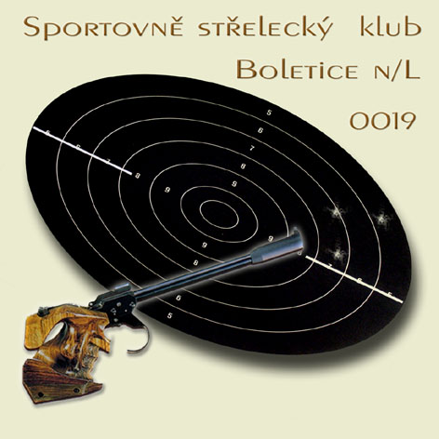
ČESKÝ STŘELECKÝ SVAZ,
SSK 0019 - Boletice nad Labem, 407 11 Děčín 32.

P R O P O Z I C E

+ Krajský přebor Ústeckého kraje

Střílí se včetně finále
(vyhodnocování zásahů strojkem RIKA)

16-17. ledna 2010

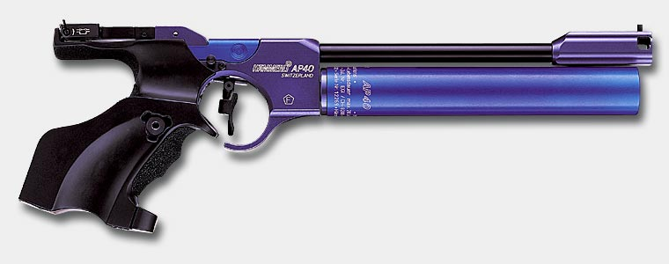

Druh soutěže : Soutěž je zařazena do II. kategorie

Místo konání : Střelnice SSK Boletice n/L, Děčín 1, Sládková ul.

Disciplíny : 16. ledna 2010 - VzPi 40 a 60
17. ledna 2010 - VzPu 40 a 60

Kategorie soutěže : VzPi a VzPu 60 muži, junioři, senioři a veteráni
VzPi a VzPu 40 ženy, juniorky a dorost

Při účasti méně než 7 závodníků v kategorii se slučují.
Organizační výbor :

Hlavní rozhodčí :
Sbor rozhodčích :
Podmínky účasti :

Doklady :

Startovné :
Zbraně a střelivo :
Časový rozvrh :

Přejímka zbraní :
Losování :
Hodnocení :
Výsledkové listiny :
Odměny :

Protesty :

Tech. ustanovení :

Hosp. ustanovení :

Pojištění :

Zdravotní zajištění :

Přihlášky do soutěže :
Příjezd na střelnici :

Kontakty :

Předseda : Boháček Zdeněk
Ředitel soutěže : Itterheim Zdeněk
Tajemník a hospodář : Ruffer Jaroslav
Technické zajištění : Osladil Václav

Záruba Vladimír A 0061
Určí pořadatel
účastnit se mohou členové ČSS a organizací zabývající se sportovní střelbou
Členský průkaz ČSS s registrační vložkou, nebo členské průkazy přísl. organizací
100,- Kč
Každý závodník vlastní
7^{.30} – průběžná prezentace
7^{.55} - slavnostní zahájení
8^{.00} - zahájení střelby I. směny
Finále 30min. po dokončení střelby poslední směny
Při prezentaci
Provádí pořadatel
Podle PSS a ŘSS ČSS
Na místě po skončení závodu, e-mailem, na internetu.
První tři závodníci VC Děčína obdrží pohár a diplom.
První tři závodníci z ústeckého kraje v každé kategorii obdrží medaili a diplom. Do Krajského přeboru se počítá pouze výsledek ze základního
závodu, ne finále
Podávají do rukou hlavního rozhodčího s vkladem 200 Kč po zveřejnění výsledků. V případě neoprávněného protestu vklad propadá ve prospěch pořadatele.
Střelnice má 20 přitahovacích střeleckých stanovišť. Pistole střílí 2 rany do terče, puška 1 ránu.
Všechny náklady spojené s účastí na soutěži si hradí účastník sám, nebo jeho vysílající složka. Ubytování ani dopravu pořadatel nezajišťuje. Na střelnici bude zajištěno základní občerstvení.
Pořádající SSK je pojištěn pojistkou č. 85-5990011818-6 u družstevní pojišťovny ČESKÁ KOOPERATIVA a.s.
Střelnice je vybavena lékárničkou. Pohotovost, Děčín I, ul. 28 října.
www.boletice.cz – Přihláška, nebo při prezentaci.
Střelnice je umístěna v Děčíně I. Sládkova ul. v suterénu školní jídelny vchod z pravé strany, cca 300 m od Komenského náměstí směrem na Hřensko.

e-mail : info@boletice.cz
internet : www.boletice.cz
Pavel Jaderný : 777171291

Finále se střílí v případě min 12-ti účastníků v kategorii.

